Консультация для родителей

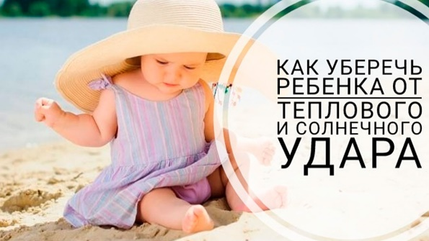
Многие родители знают, что дети часто перегреваются на солнце, поэтому необходимо создать все условия правильного пребывания ребёнка на солнце. Как же хорошо греется на летнем солнышке, особенно находясь возле реки, озера или моря. Но существуют определённые правила, которые запрещают длительное пребывание детей на солнце. В противном случае дети могут получить солнечный удар, а это грозит срочной госпитализацией. Поэтому для того, чтобы не превратить свой отдых в крайне неприятную ситуацию, Вы должны позаботиться о том, чтобы Ваш ребёнок не перегрелся.
Тепловой удар
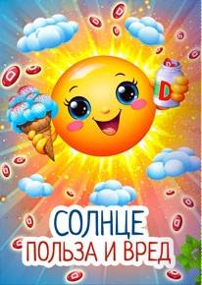
Для возникновения теплового удара не обязательно находиться на солнце. Его провоцирует обычно повышенная влажность, духота и конечно, высокая температура воздуха.
Тепловой удар случается из-за невозможности или неспособности тела охладиться. Происходит перегревание.
Вначале возникают головная боль, сонливость, вялость. Могут присоединится тошнота и рвота. Через некоторое время может повыситься температура тела. Иногда она сопровождается судорогами или судорожными сокращениями мышц лица и конечностей. Кожа становится липкой и холодной от пота. Возможны носовые кровотечения, зевота, отрыжка.
Такие состояния, особенно если они происходят регулярно, приводят к снижению иммунитета. Если тепловой удар был слишком сильным или проходил очень тяжело, есть риск того, что в последствие ребёнок станет чувствительным к перепадам температур.
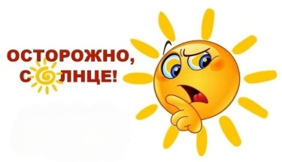
Для начала необходимо знать несколько общих правил, которыми необходимо пользоваться.
- Пребывание ребёнка на солнце возможно лишь в утренние часы с 7 утра до 11-12 часов, а также вечернее время с 17-00. В обеденное время солнце наиболее опасно, поэтому нахождение на улице просто не допустимо.
- Во время пребывания на солнце на ребёнке должен быть надет головной убор (панама, кепка, бандана), лучше светлых оттенков. Таким образом, Вы сможете уберечь своего малыша от перегрева на солнце.
- Если Вы загораете на солнце, то необходимо использовать специальный детский крем против загара, он убережёт нежную кожу ребёнка от негативных ультрафиолетовых лучей.
- Время от времени ребёнок всё-таки должен быть в тени, например, если Вы находитесь на пляже, то возьмите с собой пляжный зонтик, под который время от времени необходимо садить ребёнка.
- Если Вы будете выполнять эти несложные правила, то, скорее всего, у ребёнка не случится перегрева на солнце.
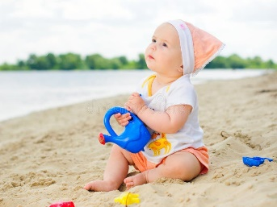
Кто с панамками не дружит – солнечный удар заслужит
- обязательно панамка или кепка, чтобы солнце не напекло голову;
- надевайте лёгкую и светлую одежду и открытую обувь;
- не гуляйте слишком долго, вы можете перегреется и заболеть;
- выходя из дома, не забудьте взять бутылочку с водой;
- защищайте глаза, солнцезащитными очками;
Одно из опасных последствий чрезмерно долгого пребывания на солнце- солнечный удар.
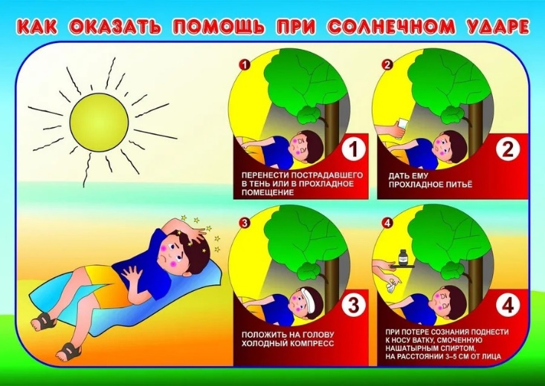
Солнечный удар возникает при интенсивном и длительном воздействии прямых солнечных лучей на область головы и опасен тем, что наиболее выраженные изменения происходят в центральной нервной системе.
При длительном нахождение под прямыми солнечными лучами мозг перегревается, происходят мелкие кровоизлияния. При этом ткани остальной части тела из-за длительного нагревания страдают от нехватки кислорода. Если помощь пострадавшему не приходит вовремя, дальше нарушаются работа центральной нервной системы и функции многих органов.

Подготовила: воспитатель Хмелева Л.А.

